开源无人机制作与调试实践报告
实践项目 琛光E1 Mini硬件制作 飞控调试与源码优化
姓名 | 待填写 | 所在学校 | 待填写
任教专业 | 待填写 | 任教课程 | 待填写
实践单位 | 待填写 | 实践时间 | 待填写
企业导师 | 待填写 | 院校导师 | 待填写

一 实践内容
本次实践围绕开源无人机的硬件制作、飞行调试和飞控源码优化展开。参考琛光E1 Mini开源项目购买材料，开展电路焊接与整机装配，进行手工飞行调试，并完成源码编译与上传。在此基础上，结合调试问题，对动作序列、姿态估计、外部控制目标管理、通信处理及运行状态记录等功能进行自定义优化。
本人主要承担材料准备、硬件焊接、调试操作及源码修改工作，重点分析硬件连接、传感器数据、控制输入和运行表现之间的关系。

二 实践过程
首先依据物料清单识别元件，完成电阻、电容、MOS管、二极管及接口的焊接和整机连接。调试中出现电机不转动问题，最终定位到插接部位焊接不良和MOS管引脚虚焊；具体故障针脚、位号及修复后的实测结果在附件记录表中补充。
随后完成源码编译与上传，开展手工飞行调试，结合遥控输入和机体响应确定优化方向。针对缺少位置、高度反馈的条件，实现按时间执行的控制输入序列，设置油门、横滚、俯仰和偏航输入，并加入输入变化率限制、停止、下降及飞手接管逻辑。
同时增加外部AUTO目标校验与超时处理、高频IMU采集、控制循环分阶段计时及遥控接收统计，对通信、日志、网络任务和ADC采样进行调度优化，为问题定位与进一步验证提供依据。

三 实践收获
通过实践，加深了对硬件制作与飞控软件配合关系的理解。程序能够运行，不代表控制信号已可靠到达驱动器件；焊点外观正常，也需要通过通断及带载检查确认电气连接。
在调试方法上，形成了从供电、公共连接到单路驱动逐步排查的思路，并学习利用原始传感器数据、循环耗时和通信统计分析问题。进一步认识到，按时间执行动作属于开环控制，不能据此认定具备空间航点到达、定高或恒速下降能力。

实践报告续表
姓名：________________ 所在学校：________________________

四 问题反思与改进
硬件方面，插接部位焊接不良和MOS管虚焊暴露出焊接检查不够细致的问题。后续应把外观检查、完整线路通断测量和带载压降检查结合起来，并按元件位号保留故障与返修记录。
控制方面，缺少空间定位和高度反馈，无法依据位置偏差修正航迹。因此将相关功能限定为按时间执行的固定容量控制输入序列，明确停止、下降与人工接管条件。输入变化率限制针对控制指令，不代表实际飞行速度已得到闭环约束。
算法与实时性方面，机动、电机振动、通信和辅助任务可能影响姿态估计及控制循环。通过高频数据采集、分阶段计时、接收统计和任务调度优化提高可观测性，并按静止、无桨电机运行和带桨飞行分别记录验证结果。
台架测试可以支持逻辑、传感器及程序时序排查，但不能代替实际飞行验证。下降逻辑、飞行稳定性和动作序列的实际效果，应在后续飞行测试中逐项确认。

五 教学启示与应用设想
本次实践可转化为无人机装配、嵌入式开发和设备调试课程的实训内容。基础环节安排元件识别、电路焊接、接口连接、源码编译与上传；进阶环节围绕电机不转、传感器干扰和循环超时设置诊断任务，引导学生依据测量和日志分析原因。
按时间执行动作序列可用于讲解控制输入、执行时序和开环控制的局限。评价重点可设置为输入配置、执行逻辑、异常处理及结果分析，不将准确到达空间航点或保持目标高度作为现有硬件方案的验收要求。

六 实践材料
附件按项目架构与原理图、22项物料讲解、焊接操作、源码优化、万用表测量及故障记录组织。原理图和物料清单作为技术依据；采购、焊接、装配、程序上传及飞行测试照片按实际情况补充，并注明日期、内容和本人参与情况。
本人确认以上内容真实。
学员签名：________________ 日期：____年__月__日
企业导师核验意见：________________________________________________
________________________________________________________________
导师签名：________________ 日期：____年__月__日

附件一 项目电路原理图
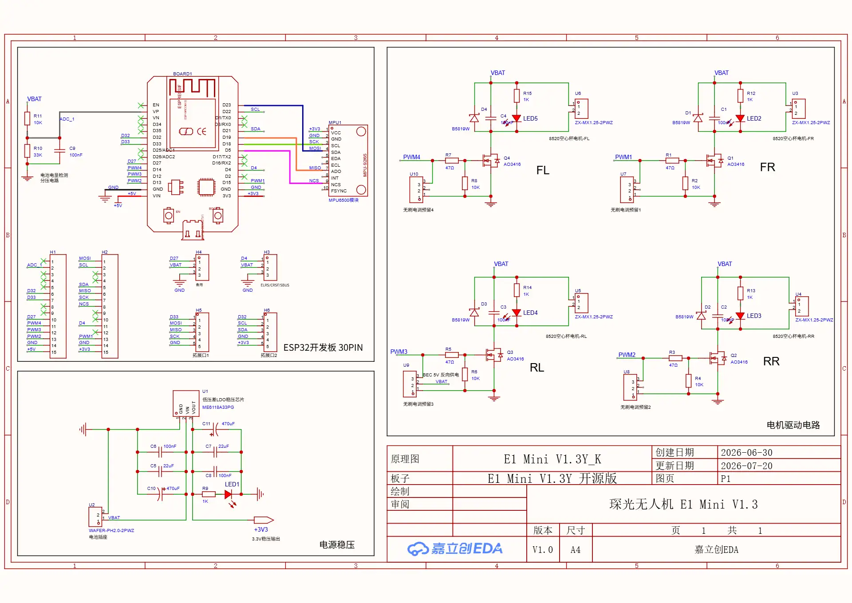
图1 用户提供的E1 Mini V1.3Y原理图。网络标签表示电气连接，针脚编号应结合PCB焊盘核对。

附件一续 PCB版图与元件位置
结合板面“机头”箭头确认方向，对照原理图识别四路电机、主控排母、传感器与电源区域。
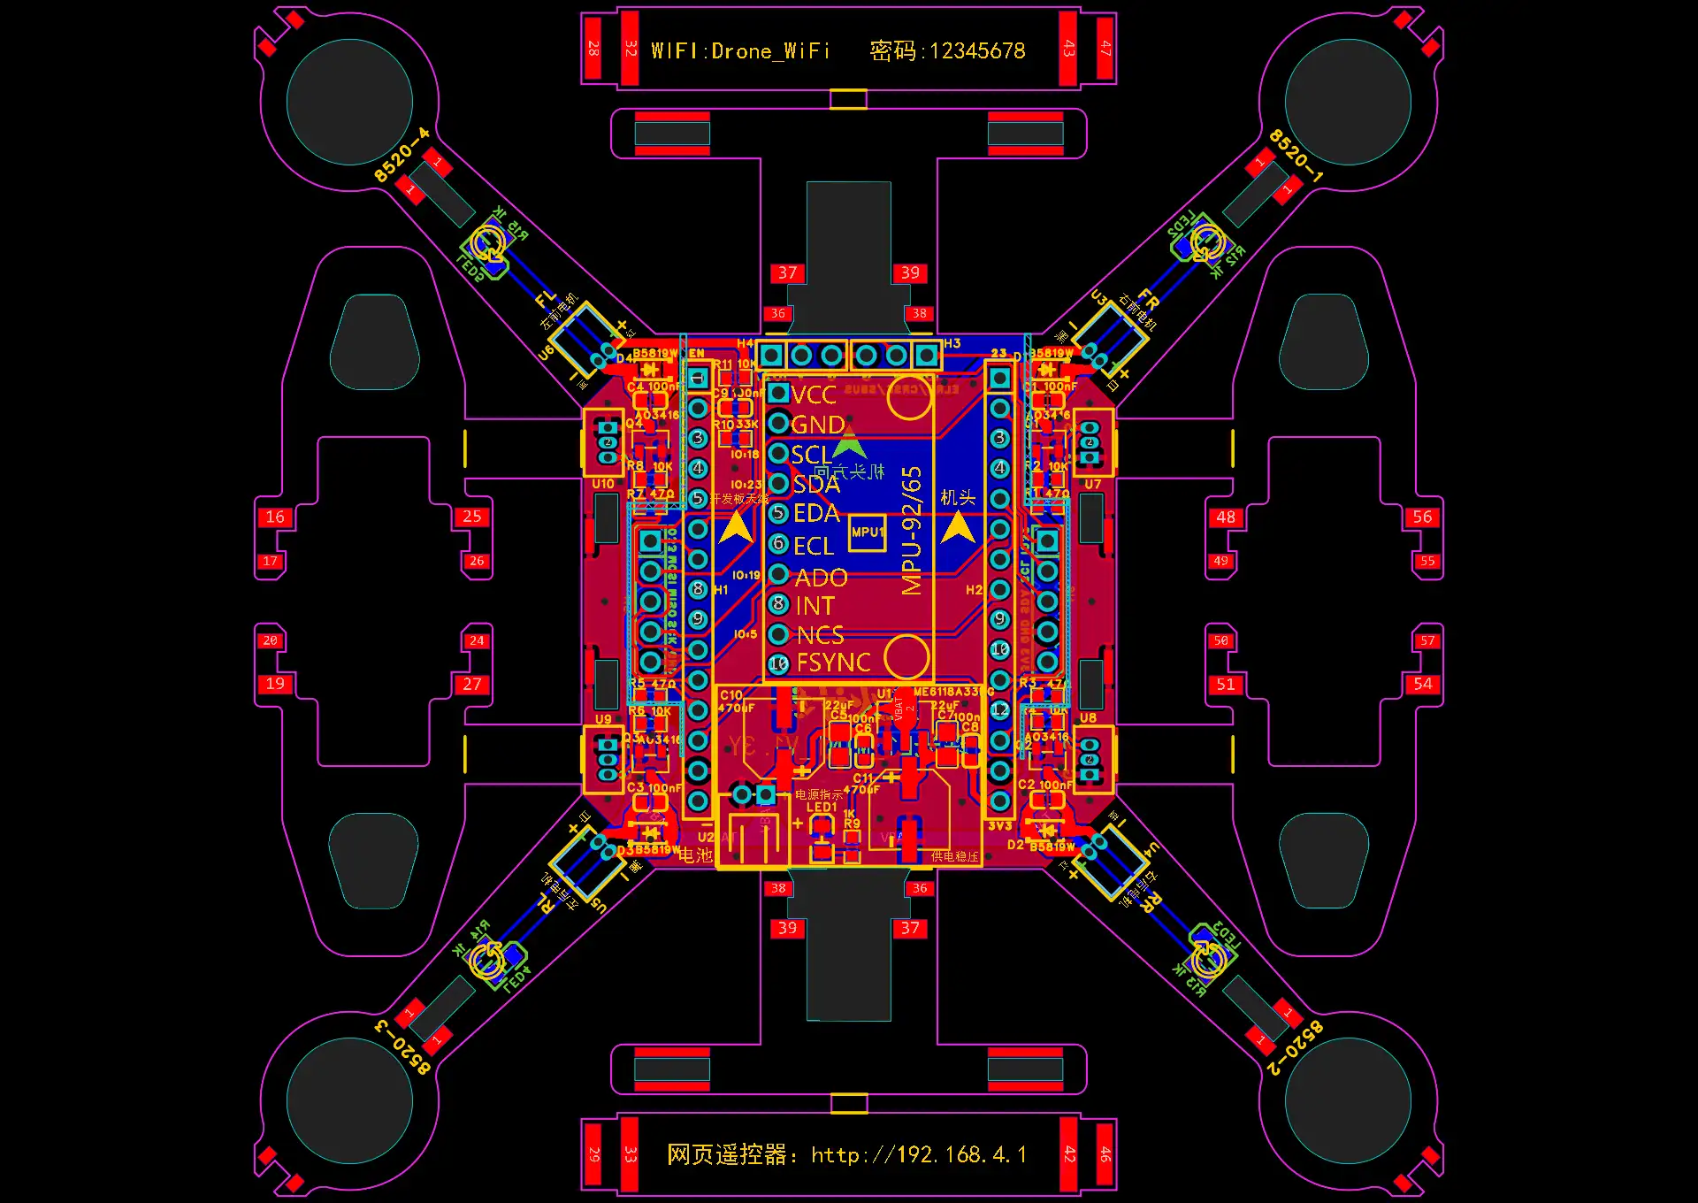
图2 用户提供的PCB版图。颜色为当前EDA图层显示，实际铜层、过孔和焊盘网络需结合工程文件核对。
区域 | 识读与排查重点
中央主控与传感器 | H1、H2排母及MPU1位置；核对方向、针脚和插接焊点
中央下部电源 | U2、U1、C10、C11及LED1；核对电源极性与3.3V通路
四角驱动支路 | Q1—Q4、D1—D4、栅极电阻及U3—U6；逐路比较
机臂与固定结构 | 四个电机安装位置、桨叶间隙、固定与线缆应力

版图用于定位和对照，不能仅凭截图上的线条交叉或颜色认定网络相连。测量应选定元件位号与实际焊盘，尤其注意从板背面观察时方向发生镜像。

附件二 项目架构与供电电路
项目以ESP32开发板为控制核心，结合惯性传感器、遥控通信和四路电机驱动完成基本飞行控制。主控处理传感器与遥控数据并计算输出，驱动电路将控制指令转化为电机动作。硬件连接质量决定指令能否可靠传递。
组成 | 功能与检查重点
主控与遥控 | 程序运行、控制输入更新、通信状态及GPIO输出
姿态感知 | 角速度与加速度采集、安装方向、校准及振动影响
电机驱动 | PWM、栅极电阻、MOS管、电机接口及电流通路
电源 | VBAT供电、3.3V稳压、公共地与连接压降

电源输入与稳压
U2的1脚为VBAT、2脚为GND。VBAT直接供应电机，同时送入U1稳压器形成3.3V。按图中标示，U1的1脚为GND、2脚为VIN、3脚为VOUT。
位置 | 元件 | 作用
输入侧 | C5 22μF、C6 100nF、C10 470μF | 跨接VBAT与地，滤波及缓冲
输出侧 | C7 22μF、C8 100nF、C11 470μF | 跨接3.3V与地，滤波及缓冲
电源指示 | R9 1kΩ、LED1 | 串联接在3.3V与地之间

C10正极接VBAT，C11正极接3.3V，负极均接地。LED1亮不能证明动态供电始终正常，仍需在负载变化时测量电压。本图没有升压电路，不能因存在“+5V”标签就认定电池供电时该网络必然有5V。

电池电压采样
R11为10kΩ，接在VBAT与ADC_1之间；R10为33kΩ，接在ADC_1与GND之间；C9为100nF，跨接采样点与地进行滤波。ADC_1经H1第2脚连接ESP32的VP端，即GPIO36。
忽略采样负载时，ADC_1电压约为VBAT的76.74%；电池电压约为采样电压的1.303倍。此比例来自10kΩ上臂、33kΩ下臂的实际连接。
VBAT | ADC_1理论值 | 使用方式
4.20V | 约3.22V | 与实测分压点比较
3.70V | 约2.84V | 软件读数还需考虑ADC量程与校准
3.30V | 约2.53V | 不能仅凭程序显示判断电阻故障

附件三 主控接口与四路电机驱动

主控与传感器接口
MPU1在图中采用SPI连接。模块引脚标记SCL、SDA在本连接中分别承担时钟和数据输入功能，不能仅凭名称认定为I²C。图中混有MPU9250、MPU6500文字，物料表指定MPU6500模块，应核对实物引脚。
网络 | ESP32 | MPU1接口 | 功能
SCK | GPIO18 | SCL | 时钟
MOSI | GPIO23 | SDA | 主控发送
MISO | GPIO19 | ADO | 传感器返回
NCS | GPIO5 | NCS | 片选
电源 | 3.3V与GND | VCC与GND | 模块供电

四路驱动对应关系
电机正端接VBAT，负端接N沟道MOS管漏极D，源极S接地。PWM经47Ω串联电阻到栅极G，10kΩ电阻将栅极下拉。MOS管改变导通时间比例，调节电机输出。
位置 | PWM与GPIO | 排母针脚 | 电阻与MOS | 电机接口
右前FR | PWM1 / GPIO15 | H2第13脚 | R1 / R2 / Q1 | U3
右后RR | PWM2 / GPIO13 | H1第13脚 | R3 / R4 / Q2 | U4
左后RL | PWM3 / GPIO12 | H1第12脚 | R5 / R6 / Q3 | U5
左前FL | PWM4 / GPIO14 | H1第11脚 | R7 / R8 / Q4 | U6

D1—D4的阴极接VBAT、阳极接对应漏极，用于续流；C1—C4跨接对应电机两端，用于噪声抑制。R12—R15与LED2—LED5构成对应驱动指示支路。电机插座1脚为VBAT、2脚为受控负端，2脚不是固定GND。

扩展接口与版本核对
接口 | 图中连接
H3 | 1脚GPIO4、2脚VBAT、3脚GND；ELRS/CRSF/SBUS
H4 | 1脚GPIO27、2脚VBAT、3脚GND；备用
H5 | GPIO33、MOSI、MISO、SCK、GND
H6 | GPIO32、SCL、SDA、GND、3.3V
U7 / U8 / U10 | 3脚对应PWM、1脚GND、2脚未连接
U9 | 3脚PWM3、2脚VBAT、1脚GND

U9旁的“BEC 5V反向供电”注释与2脚VBAT网络存在疑点，使用前需核对PCB及版本说明，不能据此直接将5V接入VBAT。原物料表未列出H4—H6，扩展使用时另行核对。

附件四 物料逐项讲解
以下按原物料清单顺序整理，保留数量和位号。与具体电路有关的用途以图1的连接为依据。

1 ESP32 30P开发板
ESP32-DEVKITV1｜1块｜普通ESP32 30针版本 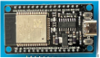
运行飞控程序，完成传感器处理、遥控接收和四路PWM输出。两侧各15针，与H1、H2配合。按清单不选S3、C3后缀版本；采购仍需核对尺寸和针脚排列。安装避免错位，分别检查开发板针脚焊点、排母焊点和插接接触。USB连接能运行，不代表电池供电路径正常。

2 MPU6500模块
MPU1｜1块｜姿态传感器模块 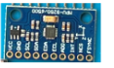
集成三轴陀螺仪与三轴加速度计，为姿态估计提供角速度和加速度数据。本图采用SPI，需核对模块引脚与坐标轴方向。模块松动、振动和供电干扰可能影响数据。它不能直接提供可靠的空间位置与离地高度；万用表检查供电和连通后，还需通过程序检查数据。

3 ME6118A33PG稳压器
U1｜SOT-89-3｜1只 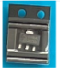
3.3V输出的LDO稳压器，输入为VBAT。检查应同时测输入和输出，并考虑压差、负载及散热条件。焊接前核对器件引脚与图中定义；输出偏低时先排查负载短路和连接问题，不直接认定芯片损坏。

4 B5819W肖特基二极管
D1—D4｜SOD-123｜4只 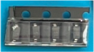
分别跨接四路电机两端，阴极接VBAT、阳极接漏极节点。MOS管关断时提供感性电流续流通路。焊接核对阴极标识，避免装反。测试前先断开电机，因为电机绕组与二极管并联，会干扰正反向读数。

5 AO3416 N沟道MOS管
Q1—Q4｜SOT-23｜4只 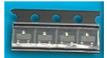
承担四路低端开关控制，栅极G接控制信号、漏极D接电机负端、源极S接地。焊接应逐脚确认连接，特别注意看似有锡但引脚未润湿的虚焊。故障记录应写明哪一路、哪一脚，区分控制连接和电流通路异常。

物料讲解续一 电阻与小电容

6 47Ω贴片电阻
R1、R3、R5、R7｜R0603｜4只 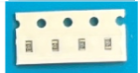
分别串联在PWM与MOS管栅极之间，限制瞬时栅极充放电电流并帮助抑制振荡。常用英制0603尺寸约1.6×0.8毫米。焊接先固定一端再焊另一端。若输入端有控制变化、输出端无变化，应检查电阻及两端焊点。

7 10kΩ贴片电阻
R2、R4、R6、R8、R11｜R0603｜5只 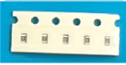
R2、R4、R6、R8为四路栅极下拉，帮助无驱动时保持关断；R11为电池采样分压上臂，连接VBAT与ADC_1。相同阻值在不同位置承担不同功能，应按位号记录，避免统一解释。

8 1kΩ贴片电阻
R9、R12、R13、R14、R15｜R0603｜5只 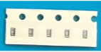
分别为LED1及四路电机指示LED限流。R9位于3.3V电源指示支路；R12—R15与对应LED跨接电机两端。LED不亮时应检查方向、限流电阻和驱动条件，不能直接判断整路电机故障。

9 33kΩ贴片电阻
R10｜R0603｜1只 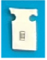
电池采样分压下臂，连接ADC_1与GND。与上臂R11的10kΩ配合，使采样点约为VBAT的76.74%。R10接地开路可能使采样电压偏高；排查需同时测VBAT和采样点。

10 100nF贴片电容
C1、C2、C3、C4、C6、C8、C9｜C0603｜7只｜25V ±10% 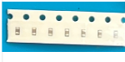
100nF等于0.1μF。C1—C4跨接电机抑制噪声；C6、C8分别位于稳压输入和输出侧；C9滤除采样点干扰。25V是额定耐压，不是本机工作电压。常见陶瓷件无极性，焊接需防止连锡和裂损。

11 22μF贴片电容
C5、C7｜C0805｜2只｜25V ±10% 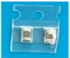
C5位于VBAT侧，C7位于3.3V侧，与小容量及大容量电容共同滤波。常用英制0805约2.0×1.25毫米。采购核对容量、封装及电介质；陶瓷电容有效容量受直流偏压影响。避免挤压、板弯和不当加热造成裂纹。

物料讲解续二 大电容与连接器

12 470μF贴片电容
C10、C11｜2只｜10V｜CAP-SMD_BD6.3-L6.6-W6.6-FD 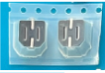
原表注明可不装但建议安装。C10输入缓冲、C11输出缓冲；正极分别接VBAT和3.3V。核对极性、底部端子接触及封装尺寸，避免只在外侧堆锡。不能以增加电容替代满足放电能力的电池；在线容量测量可能受并联电路影响。

13 0805发光二极管
LED1—LED5｜LED_0805｜5只｜可选 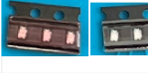
LED1指示3.3V供电，LED2—LED5对应电机驱动支路。可用颜色区分前后方向。LED有极性，需核对器件标识；亮灯只能反映所在支路状态，不能证明电机推力正常。部分万用表无法点亮高正向压降LED。

14 2.54毫米单排15针排母
H1、H2｜HDR-F_2.54_1x15P｜2条 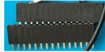
用于插接30针ESP32开发板。先固定端部、校正平行度和间距，再逐脚焊接。应测开发板针脚到目标电路的完整通路，覆盖两端焊点及插接接触。H1、H2属于排母，需与H3公排针区分。

15 PH2.0两针弯式电源插座
U2｜WAFER-PH2.0-2PWZ｜1只 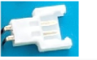
1脚VBAT、2脚GND。采购与电池插头匹配的2毫米间距接口，并核对极性，不能仅凭线色和能否插入判断。插座焊点承担插拔拉力；接触电阻增大可能导致启动电机时压降或主控复位。

16 MX1.25两针弯式电机插座
U3—U6｜ZX-MX1.25-2PZZ｜4只｜可选 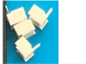
分别连接四个电机，1脚VBAT、2脚受控负端。原表允许电机线直接焊接主板；直焊需避免线缆拉力作用于焊盘。单路不转时检查插头、导线与焊点，拆桨后可在条件匹配时比较电机互换结果。

17 MX1.25三针直式电调插座
U7—U10｜ZX-MX1.25-3PZZ｜4只｜可选
为外接无刷电调预留，并非无刷电机三相输出端。接口安装不等于已具备无刷动力方案，还需核对电调、电机、供电与固件。U9的BEC注释与VBAT连接疑点需先解决，不能直接接5V。

18 2.54毫米单排三针排针
H3｜HDR-M_2.54_1x3P｜1组｜可选
原清单称SBUS预留口，本图标注ELRS/CRSF/SBUS。1脚GPIO4、2脚VBAT、3脚GND。核对接收机允许供电及协议配置；输入异常结合UART收数、有效帧、通道帧及CRC统计排查。

物料讲解续三 动力与配套材料

19 8520空心杯电机
4只｜轴径1毫米或1.2毫米｜原表标注3—3.7V 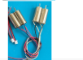
8520通常表示约8.5毫米直径、20毫米长度规格。原表转速约4—5万转为选型描述，具体以实物规格为准。轴径与桨叶孔径匹配，红蓝线及黑白线用于辅助识别，最终需实测转向。无桨检查启动、卡滞和四路响应，再分别验证带桨表现。

20 65—75毫米桨叶
4片｜A桨和B桨各2片｜孔径1毫米或1.2毫米 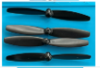
将旋转转化为推力，需匹配电机转向、机体位置和正反面。选择与结构及动力匹配的一套桨叶，不混装不同尺寸。增大尺寸可能增加电机负载；安装检查间隙并避免压弯电机轴。

21 电机固定橡胶圈
4个｜原表注明内径8毫米 开孔10毫米 开槽1.5毫米 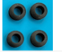
固定电机并提供一定缓冲。尺寸所对应的部位应结合实物或尺寸图核对。固定松动、电机歪斜或安装高度不一致会影响推力方向和振动传递，需与IMU数据分析结合。

22 3.7V航模锂电池
1块｜1S高倍率｜建议约500mAh 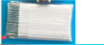
普通该类1S电池标称3.7V、充满约4.2V，3.7V不能直接作为统一放电截止值。容量、放电能力、内阻、重量和接口共同影响使用效果。原表5—10分钟为参考时长，不能写作本机实测续航。使用匹配的1S充电设备，记录负载运行时电压。

另行核对的配套材料
原物料表未单列PCB、焊锡、助焊剂、清洁用品、USB数据线、万用表、镊子、电烙铁及电池充电设备，可作为配套材料与工具记录。H4—H6为本图扩展接口，是否安装及采购数量按实际使用确定。
采购记录建议保留型号、封装、数量、单价、来源及替代说明。替代元件需同时核对电气参数、引脚排列和焊盘匹配，不能只依据外观。

附件五 焊接操作简要指引
焊接前断开电池和USB，按位号分类核对元件，清洁焊盘并确认极性、方向和封装。按小型贴片件、较大器件与接口的顺序安排操作，减少遮挡；具体先后可依实际板面调整。

小电阻与小电容
先在一个焊盘少量上锡，用镊子将元件放正，加热固定一端，再焊另一端并检查第一端。烙铁应同时接触元件端头和焊盘，让焊锡形成连续连接。避免堆锡、偏移、立起和连锡；焊锡凝固前不移动元件。

470μF大电容
确认正负极，C10正极接VBAT、C11正极接3.3V。注意底部端子与焊盘是否贴合，避免外侧有锡、底部未连接。连接大面积铜箔的焊盘散热较快，应改善烙铁头接触和热量传递，不以反复长时间加热解决。焊后检查牢固度和短路。

MOS管
核对G、D、S引脚与器件方向，固定一个引脚后逐脚完成焊接。放大观察引脚下方是否充分润湿，避免虚焊或相邻引脚连锡。电气检查应从器件金属引脚测到线路远端，不能仅测同一焊锡表面。返修记录具体位号及引脚。

肖特基二极管与LED
根据器件标识和原理图确认方向，先固定一端，再焊另一端。D1—D4阴极接VBAT；LED需核对阳极、阴极。焊后测量时考虑电机绕组和其他并联通路，不能直接把在线双向低读数认定为器件短路。

排母 排针与插座
核对针数、间距和方向，先固定端部、校正垂直度和位置，再逐脚焊接。每个引脚与焊盘均应充分润湿，焊锡不得妨碍插接。H1、H2需保持间距和平行，电源插座与电机接口应避免线缆拉力直接作用于焊点。

焊后检查与返修
先检查错件、反装、漏焊、虚焊和连锡；再断电检查电源对地是否存在无法解释的持续低阻，以及关键线路是否连通。确认后进行供电和无桨电机测试。蜂鸣档连通不能替代带载验证，返修完成也应复测相邻引脚，防止引入新问题。
记录内容 | 填写要求
操作照片 | 标注位号、工序及日期
异常焊点 | 记录外观和电气检查现象
返修措施 | 清理、补焊或更换的具体位置
验证结果 | 填写实际读数和功能结果，未测试项保留待测

附件六 源码自定义优化记录
以下整理实践中提出并开展的功能优化。实现记录与性能验证分开保存，代码逻辑成立不等于实际飞行效果已经确认。

软件总体架构
飞控软件以主控芯片为核心，按板型配置、传感器采集、姿态估计、控制输入、飞行控制、电机输出、网络通信和运行诊断划分职责。板型配置根据ESP32、ESP32-C3或ESP32-S3选择电机引脚、遥控串口、IMU接口、电池采样和网络功能；传感器模块完成IMU数据读取、校准及坐标转换，姿态估计模块根据陀螺仪和加速度计计算机体姿态。
控制输入可来自物理遥控器、网页遥控器或MAVLink外部目标。各输入经过有效性和时效检查后交由飞行控制逻辑处理，再生成姿态、角速度及推力控制量，最终转换为四路电机输出。按时间执行的动作序列属于控制输入来源之一，由飞行主循环逐段应用；外部AUTO目标则按独立的有效期管理。网络接收、遥测和数据导出等辅助功能采用队列、限流或分帧方式，减少对飞行控制的阻塞。
系统记录飞行快照、运行事件和控制循环阶段耗时，并通过诊断状态帮助排查传感器、遥控、电池、通信及循环超时问题。ESP32-D将网络相关工作安排在通信任务中，飞行控制仍由主循环集中应用控制命令；ESP32-C3资源较紧，默认关闭Wi-Fi和网页遥控功能。

编译环境与操作步骤
编译环境使用Arduino IDE 2.3.x或更新版本，并安装Espressif Systems提供的ESP32开发板核心及项目依赖库。旧版Arduino IDE 1.8.19不适用于本项目。编译前应确认目标板型、开发板核心和依赖库已经安装；板型选择会影响条件编译结果及引脚、网络开关等配置。
ESP32-D可在项目目录执行 ./tools/build_esp32d.sh。该脚本调用Arduino CLI，以标准ESP32目标和min_spiffs分区方案构建固件；未指定输出目录时，构建产物写入系统临时目录下的cf-drone-esp32d-min-spiffs目录。也可以通过设置ARDUINO_CLI指定Arduino CLI位置，并将构建目录作为脚本参数传入。
ESP32-C3和ESP32-S3可在Arduino IDE中打开项目，选择与实物一致的开发板型号后执行编译。板型宏会自动选择对应的硬件引脚和功能开关；编译后应查看输出中的目标芯片、分区方案、程序空间与静态内存信息。上传前还需核对串口设备和板型，避免将固件写入错误的控制板。
设备启动后可通过115200波特率串口观察编译时间、芯片型号、复位原因和初始化结果。先确认IMU、遥控输入、电池状态及诊断信息正常，再进行上锁状态下的基础验证。编译或成功上传只能证明固件构建和写入完成，不能代替电机负载、飞行响应或航线执行验证。

程序初始化与主循环流程
上电后，固件先启动串口和任务切换跟踪，读取保存的参数并恢复系统事件，随后初始化LED和电机输出。启用Wi-Fi的板型继续启动网络服务、MAVLink接收和网页遥控；之后初始化IMU、物理遥控接收机和诊断状态。初始化完成后进入持续运行的飞行主循环。
主循环以约1 kHz为目标周期。每轮先读取IMU并更新循环时间差，再读取物理遥控、网页遥控及排队命令；然后运行姿态估计、电池采样、动作序列或AUTO目标处理、飞行控制和安全保护，并将控制结果输出到四路电机。控制逻辑依据当前模式和输入状态生成目标，输入超时或保护条件触发时按相应流程处理。
完成电机输出后，主循环以有界工作量处理串口命令、日志及IMU采集导出，并按较低服务频率处理MAVLink消息；随后记录飞行样本、同步参数、刷新LED和更新诊断统计。网络维护与部分通信工作由辅助任务承担。各阶段计时用于观察循环负载和超时位置，不会自动中断控制计算。
实际执行动作序列时，系统按序读取每段控制输入并施加变化率限制；序列停止、结束或出现控制保护条件时，进入对应的停止、下降或接管状态。现有IMU提供姿态变化信息，但不提供空间位置和离地高度，因此此流程不能单独形成空间坐标航点跟踪或定高闭环。

动作序列与反馈条件
缺少空间位置、高度反馈，无法确认航点或目标高度。采用固定容量的按时间执行输入序列，逐段控制油门、横滚、俯仰和偏航；序列结束进入下降逻辑，执行中支持停止及飞手接管。

输入变化率限制
限制动作序列输入的变化速率，减少目标突变。该限制针对控制指令，不是实际飞行速度限速；停止、下降和接管条件应保持明确。

姿态估计与IMU采集
根据加速度模长和摇杆输入调整重力方向修正，降低机动加速度误判的影响。增加高频IMU采集，分别记录静止上锁及无桨电机运行数据，支持噪声分析和算法回放。

外部AUTO目标管理
校验数据范围与更新频率。目标中断或过期后进入下降处理，数据恢复不自动取消下降，由飞手接管或上锁结束，避免持续使用旧目标。

控制循环与辅助任务
对MAVLink、遥测和日志限流、分帧处理；隔离ESP32-D网络任务与飞行控制任务，分散ADC采样和非必要计算，减少辅助任务占用控制时间。

循环耗时定位
记录循环周期、IMU、控制、ADC和通信等阶段耗时及超时轨迹，用于识别延迟来源，不以单一总耗时推断具体原因。

遥控接收诊断
增加UART收数、有效帧、通道帧、CRC拒绝和重同步计数，区分无数据、帧错误和缺少有效通道更新。

Wi-Fi恢复
连接失败时保留配网入口并持续尝试恢复网络；连接恢复后关闭配网入口并返回STA模式。测试应记录路由器不可用及恢复后的实际行为。

分工况验证
无桨台架数据用于控制逻辑、传感器与程序时序排查，不能证明真实推力、转速、航迹执行或下降效果。保留设备检查记录，再开展相应飞行验证。

附件七 万用表使用与通断检查

测量前准备
拆除桨叶。黑表笔插COM、红表笔插VΩ孔，本方案不使用电流插孔。电压档用于带电测量；蜂鸣、电阻和二极管档必须断开电池、USB及其他外部电源，并先用电压档确认电容残余电压已消退。
档位 | 适用任务 | 判断边界
蜂鸣档 | 导线、针脚、焊点和同一网络通断 | 响声不等于零欧姆，也不必然代表短路
电阻档 | 阻值、异常低阻、接触变化 | 在线读数会受并联通路影响
二极管档 | 二极管、LED、MOS体二极管 | 正反有读数不等于器件损坏
直流电压档 | 供电、分压、压降和节点平均电压 | 不能完整判断PWM及通信时序

排针与焊点分段检查
先短接表笔确认仪表响应。断电后以PWM1为例，依次测开发板GPIO15至H2第13脚底板焊盘、该焊盘至R1输入端、R1输出端至Q1栅极、Q1源极至电池负极、Q1漏极至U3第2脚。
R1两端隔着47Ω，应用电阻档核对。部分万用表在47Ω仍会蜂鸣，不能视为直接铜线连接。检查虚焊时，一支表笔接器件金属针脚，另一支接线路远端；不要只测同一团焊锡。表笔压力也可能临时压通故障点。
检查路径 | 正常参考 | 定位方向
U2第1脚至U3—U6第1脚 | 稳定连通 | 电机VBAT供电分配
U2第2脚至Q1—Q4源极 | 稳定连通 | 电机公共地
U1输出至H2第15脚及MPU1 VCC | 稳定连通 | 3.3V连接
H1、H2第14脚至U2第2脚 | 稳定连通 | 开发板公共地

公共故障与单路故障
四个电机都不转，先看VBAT、公共地、3.3V和主控是否允许输出。只有一路不转，优先与正常通道比较该路PWM连接、47Ω电阻、MOS管、电机插座及电机。图中没有统一的四路使能信号，记录应具体到故障网络。

万用表检查续一 电阻与二极管

电阻档
断电后必要时拔下ESP32与电机。R1/R3/R5/R7为47Ω；R2/R4/R6/R8/R11为10kΩ；R9/R12/R13/R14/R15为1kΩ；R10为33kΩ。在线偏低可能来自并联通路，确认单件时可断开一端。
VBAT或3.3V对地测量时，电容充电会使读数先低后高，也可能短暂蜂鸣。持续接近表笔短接值的低阻才需重点排查，仍应隔离负载定位。电机绕组本身低阻，连接着电机测其两端蜂鸣不能直接判短路。

D1至D4续流二极管
先断开对应电机。以D1为例，红表笔接Q1漏极或U3第2脚，黑表笔接VBAT或U3第1脚，为正向测量；交换表笔为反向。肖特基正向通常为零点几伏，反向不导通，读数随器件和仪表而变。
板上LED、电容和其他支路仍可能影响结果。无法解释时抬起二极管一端复测；隔离后双向接近零才强烈提示短路，双向均不导通需排查器件开路或接触不良。

MOS管体二极管
对已隔离且引脚确认的N沟道MOS管，先将G与S短接释放栅极电荷并保持关断。红表笔接S、黑表笔接D，通常测得体二极管正向压降；交换后通常不导通。双向低阻应先排除栅极带电导通和并联通路，再判断击穿。
在线G与S之间已有10kΩ下拉，G还经47Ω连接主控，不能要求在线栅源测量一定开路。体二极管测试仅用于初筛，不能证明MOS管带载工作完全正常。

LED与测量限制
红表笔接阳极、黑表笔接阴极，部分LED会微亮并显示正向压降。不同颜色压降不同，部分仪表不能点亮蓝色或白色LED，不能仅以不亮判坏。万用表上述档位不能检验电容ESR、供电纹波、完整PWM或通信波形。
常见现象 | 先排除的影响
蜂鸣但不一定短路 | 低阻绕组、47Ω电阻、仪表蜂鸣阈值
阻值缓慢变化 | 电容充电及板上半导体通路
二极管正反均低 | 并联电机与其他支路
MOS漏源双向低 | 栅极电荷、并联通路、真实击穿

万用表检查续二 电压与带载压降
先固定黑表笔在可靠GND，再用红表笔探测较大焊盘，防止滑动碰到相邻引脚。排查电池供电时应明确是否同时接入USB，避免其他供电路径掩盖故障。
红表笔测试点 | 参考结果 | 异常时优先检查
电池正极 | 当前电池实际电压 | 电池状态
U2第1脚、U1 VIN | 接近VBAT | 插头、线缆、焊点
U1 VOUT | 稳压条件满足时约3.3V | 输入余量、负载、短路及U1焊点
H2第15脚、MPU1 VCC | 接近U1输出 | 供电走线及接口
U3—U6第1脚 | 接近VBAT | 各路正极供电
ADC_1 | 约为VBAT的76.74% | R11、R10、C9及ADC连接

PWM与电机节点
测栅源电压时，黑表笔接源极S，红表笔接栅极G。停止且输出关闭时通常接近0V，运行时可能显示随占空比变化的平均值。理想0—3.3V PWM的平均值与占空比相关，1V或2V读数不能直接证明高电平幅度不足。波形幅度、频率和占空比需示波器确认。
状态 | 漏极对地电压 | 电机两端电压
关断且电机连接正常 | 通常接近VBAT | 通常接近0V
持续导通 | 通常接近0V | 接近VBAT
PWM运行 | 显示与开关相关的平均值 | 随占空比变化

通过固件支持的电机测试功能操作，保持拆桨。不要为测试而将栅极直接接电池正极。万用表只能辅助定位，不根据一次平均读数直接判定器件损坏。

带载压降
对承载电流的插座、导线或焊点，将表笔分别接在可疑连接两侧，测量电机运行时的电压差。正常可靠短连接压降应很小；空载连通正常、负载下压降明显增加，提示接触电阻偏大。该方法可补充蜂鸣档难以发现的故障。
U1轻载输出正常而运行时下降，应同时检查电池电压、连接压降、稳压输入余量及负载；ADC分压实测正确而程序显示错误，则转查软件量程配置、换算和校准。

附件八 电机不转故障排查与记录
本次已知故障定位为插接部位焊接不良和MOS管引脚虚焊。具体针脚、网络、元件位号、测量值及修复结果按实际记录补全，不由原理图推定。

排查顺序
第一步区分四路同时异常还是单路异常；第二步断电检查公共供电、地线和逐路控制连接；第三步拔下电机隔离低阻支路，必要时隔离器件复测；第四步带电比较主控、接口、电阻与栅极的响应；第五步返修后先查短路，再无桨逐路验证。
测量现象 | 下一步检查
主控端有变化，底板焊盘无变化 | 开发板排针、排母接触及焊点
47Ω输入端有变化，输出端无变化 | 电阻与两端焊点
电阻输出有变化，MOS引脚无变化 | 栅极虚焊与连接
栅极有变化，电机无有效驱动电压 | MOS管、源极地、漏极与负载
电机两端有明显驱动电压但不转 | 电机、线缆、接口及卡滞

故障定位记录
项目 | 填写内容
测试日期与操作者 | 待填写
现象及工况 | 待填写：四路或单路、供电方式、指令、是否拆桨
插接故障位置 | 待填写：H1/H2或其他接口、针脚编号、网络名称
MOS管故障位置 | 待填写：Q1—Q4中的具体位号及G/D/S引脚
使用档位与测试点 | 待填写：表笔位置、断电或带电状态
补焊前读数与现象 | 待填写
处理措施 | 待填写
补焊后读数与结果 | 待填写
照片编号或文件名 | 待填写

记录表达应具体，例如“开发板GPIO与底板对应焊盘不通”或“Q某管栅极引脚虚焊”。只有已确认的网络确属供电或使能时，才使用相应名称。

附件九 验证记录与资料来源

无桨逐路验证表
项目 | 右前FR | 右后RR | 左后RL | 左前FL
供电VBAT | 待测 | 待测 | 待测 | 待测
控制响应 | 待测 | 待测 | 待测 | 待测
启动与连续运行 | 待测 | 待测 | 待测 | 待测
转向 | 待测 | 待测 | 待测 | 待测
异常发热或卡滞 | 待测 | 待测 | 待测 | 待测

测试日期：____________ 供电方式：____________ 固件版本：____________

软件与飞行验证记录
验证项目 | 工况及完成标准 | 结果
动作序列与输入变化率 | 检查时序、输入限制及结束状态；实际路径另行记录 | 待填写
外部目标超时 | 验证下降状态及数据恢复后的状态保持 | 待填写
停止与飞手接管 | 记录触发方式、状态变化及响应 | 待填写
IMU与姿态估计 | 静止、无桨和带桨分别记录，不混用结论 | 待填写
循环耗时与遥控统计 | 保留阶段耗时、超时轨迹与接收统计 | 待填写
Wi-Fi恢复 | 记录断连、配网保留及网络恢复行为 | 待填写
带桨飞行 | 记录实际稳定性、动作与下降表现及测试条件 | 待填写

资料来源
1. 用户提供的实践报告模板、琛光E1_Mini物料清单.xlsx、E1 Mini V1.3Y原理图及实践记录。
2. 琛光E1 Mini开源项目：https://oshwhub.com/songge8/project_qqqyfdkm
3. CF-Drone飞控源码：https://github.com/songge8/CF-Drone
4. Alpha & Omega Semiconductor，AO3416数据手册：https://www.aosmd.com/res/data_sheets/AO3416.pdf
5. TDK InvenSense，MPU-6500产品资料：https://www.invensense.tdk.com/en-us/products/inertial-sensors/mpu-6500
6. Fluke，二极管及电阻测量指南：https://www.fluke.com/en-us/learn/blog/digital-multimeters/how-to-test-diodes ；https://www.fluke.com/en-ie/learn/blog/digital-multimeters/how-to-measure-resistance

